

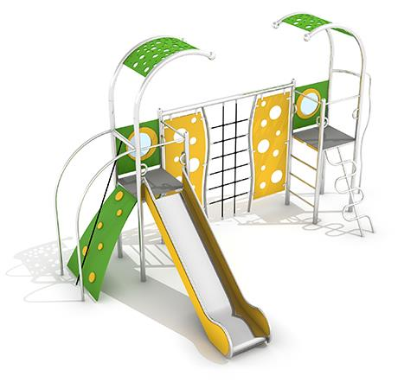

Descrizione:

Struttura da arrampicata dai colori vivaci, in acciaio inossidabile resistente alle intemperie e all'utilizzo intenso.  
I terminali dei pali a sfera richiamano l'aspetto di una lumaca.  
Pavimento in HPL con trama antiscivolo, non riscalda durante i giorni di sole e non gela durante l'inverno.

Il dispositivo Playground è composto da:  
2 torri con tetti  
1 scivolo in acciaio inossidabile  
1 rampa d'ingresso con fune, ringhiere ed elementi rotondi  
2 pareti da arrampicata con rete nel mezzo  
1 scala a chiocciola  
2 piattaforme antiscivolo  
2 scale di accesso  
1 palo discesa tipo antincendio  
2 pannelli con oblò

Dettagli del prodotto:  
Dimensioni: 6,02 x 3,33 x 3,73 m  
Area di sicurezza: 9 x 7,5 m  
Altezza di caduta libera: 2,5 m  
Età: sopra i 6 anni  
Certificato a conferma della compatibilità con la norma EN 1176

Costruzione in acciaio inossidabile. Scivolo e ringhiera dello scivolo in acciaio inossidabile. Piattaforme in materiale HPL. Tetti, rampa d'ingresso, lato dello scivolo, pannelli e pareti rampicanti in materiale HDPE.  
Opzionale nei colori: arancione, rosso, blu, verde brillante.

Categoria: Castelli in metallo

Codice: EP21211